广东省高职院校高水平专业群
申报建设方案

申报建设方案
专业群

专业群名称： 物联网应用技术
专业群代码： 510102
专业群负责人： 林明方

2021年4月
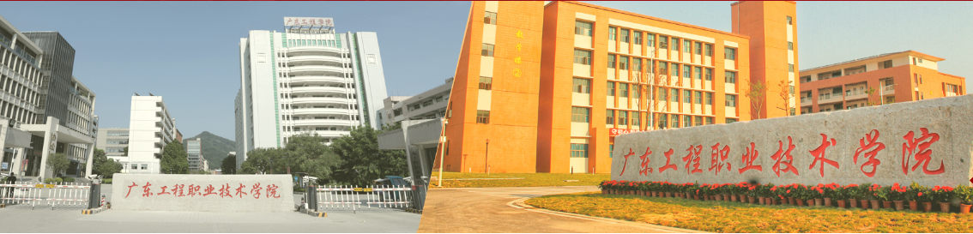

目录
一、建设背景 4
二、建设基础 5
（一）与标杆专业群的差距 5
（二）优势与特色 6
1. 专业群特色鲜明，对接产业链高端 6
2. 专业群服务区域及产业优势 6
3. 技术创新平台先进，社会服务能力强 7
（三）专业群标志性成果 8
（四）面临机遇与挑战 9
1. 新一代电子信息产业发展战略为专业群建设带来新机遇 9
2. 电子信息产业转型升级对技术技能人才培养迎来新挑战 9
三、组群逻辑 10
（一）专业群精准对接新一代信息技术产业链 10
（二）专业群人才培养定位为培养电子信息企业急需人才 10
（三）专业群内各专业技术相近互补、资源共建共享 11
四、建设目标 12
（一）总目标 12
（二）具体目标 12
1.创新人才培养模式 12
2.建成丰富优质的教学资源 12
3.“三教”改革成效明显 12
4.打造智能化电子信息产教融合创新实践教学基地 13
5.建成省内领先的AIOT技术技能创新和社会服务平台 13
6.社会影响力显著提升 13
五、建设内容与实施举措 13
（一）德技双修，校企双主体，多通道人才培养模式改革 14
1.立德树人，打造思政在心技能在身的产业人才新标准 14
2.发力产业学院建设，校企双主体协同培育产业实战人才 14
3.构建分类人才培养模式，助力人人出彩 15
（二）校企协同，共建课证岗融合型教学资源 17
1.扩充专业群集群式课程模块池 17
2.课证融合，优化课程体系 17
3.开发“金课程”升级省级和国家级教学资源库 18
（三）业务场景融入教学，开展信息化教材与教法改革 20
1.业务流程驱动学习过程、开发活页式场景化等新形态教材 20
2.建设多样化教学资源，满足个性化教学需要 21
3.新技术赋能，助力育人质量提升 21
（四）人才强群，打造高水平双师队伍 22
1.引凤筑巢，卓越引领，树立教师教学创新团队领军标杆 22
2.立德为本，全面提升，培育“双师双能”型教师队伍 23
3.产教融通，工学结合，校企“双元”深度协同育人 23
4.立足区域，服务湾区，提升教师国际化视野 24
（五）建设资源共享、设备先进的产教融合型实训基地 24
1.建成多重复用，六位一体实训基地 24
2.对接产业升级、推动专业建设和产业发展相匹配 24
3.企为我用，拓展校外实训基地 25
（六）对接“新一代电子信息”产业，打造多层次专业化的技术服务平台 26
1.对接产业和社会需求，开展职业培训及技能鉴定服务 26
2.产教融合，开展科研及技术攻关服务 26
3.科技反哺教学 27
（七）整合优化新一代电子信息技术产业教育资源，提升社会服务能力 27
1.拓展实训基地功能、构建大湾区一流新一代电子信息技术培训基地 27
2.依托公共技术平台开展特色培训 28
3.发挥辐射作用，开展科普教育 28
（八）着眼世界，培养具有国际视野的技术技能人才 28
1.积极参与并服务一带一路发展战略 28
2.国际厂商职业能力认证引入 28
3.组织师生开展境外交流活动，拓展国际视野 29
（九）机制保障，持续发展 29
1.建立组织，制定制度，以项目制的方式持续推进专业群建设。 29
2.健全专业群结构动态调整机制 29
3.内部质量保证体系建设 30
六、预期成效和标志性成果 30
七、建设进度 32
八、经费预算 38

一、建设背景
本专业群面向广东省十大战略性支柱产业集群之首的“新一代电子信息产业”。广东省人民政府关于培育发展战略性支柱产业集群和战略性新兴产业集群的意见（粤府函〔2020〕82号）中提出：重点发展新一代通信设备、新型网络、手机与新型智能终端、高端半导体元器件、物联网传感器、新一代信息技术创新应用等产业。以补齐短板做强产业链、以市场导向提升价值链、以核心技术发展创新链，基本解决“缺芯少核”问题。继续做强做优珠江东岸电子信息产业带，推动粤东粤西粤北地区主动承接珠三角产业转移发展配套产业。保持全球领先地位，实现从“世界工厂”向“广东创造”转变，形成世界级新一代电子信息产业集群。
近年来，新一轮科技革命和产业变革蓄势待发，“一带一路”建设正深入推进，战略新兴产业建设正培育壮大。当前以 5G、人工智能为代表的新一代信息技术正在飞速改变人类的生产、生活方式。信息技术和传统制造正在加速融合，新一代信息技术赋能智能制造，工业制造正逐步转向个性化定制、柔性化生产，整个智能化应用电子产业的上中下游都将发生翻天覆地的变化。智能化应用电子产业链需要的更多是创新型、多技能的复合性高素质技术技能人才。粤港澳大湾区作为国家级电子信息产业龙头区域，目前拥有电子信息企业超过10000家，并已经形成以华为、中兴、广汽、比亚迪、TCL等中国500强企业为龙头，覆盖移动通信、消费电子、LED显示、汽车电子产业、新能源电池的电子信息产业集群。
目前，NB-IOT、5G、人工智能(AI)、云计算、大数据、区块链、边缘计算等一系列新的技术和题材不断地注入物联网领域，助力“物联网+行业应用”快速落地，促使物联网在工业、能源、交通、医疗、新零售等领域不断普及，并催生了诸多物联网的新应用。
根据广东省工信厅《关于印发广东省发展新一代电子信息战略性支柱产业集群行动计划（2021—2025年）的通知》，2019年广东省电子信息产业营收4.3万亿，连续29年居全国第一。同时，根据麦可思2017年2月印发的《制造业人才发展规划指南》中预测，在中国制造业未来发展中，“新一代电子信息产业”人才需求量缺口最大，从2015年到2025年缺口将达950万人。
当前，中国经济进入新的发展背景，经济模式进入深刻改革期，面临着经济增长模式转型升级的局面。国家十四五规划纲要提出要促进数字技术与实体经济深度融合，赋能传统产业转型升级，生产方式智能化、产业形态数字化、产业组织平台化，都会在微观和宏观层面极大地提升生产效率和全社会资源配置效率。在宏观经济转变的大背景下，新一代电子信息产业也面临着新的发展趋势：（一）电子信息产业智能化发展：电子信息产业未来发展的重要方向就是智能化，智能化正在成为世界电子信息产业的重要趋势。（二）信息技术与制造业深度融合：以互联网为代表的新兴电子信息技术与传统的制造业深度融合发展。（三）产业全球化和区域化发展：由于世界经济、产业分工的全球化，电子信息产品在设计、生产、销售、服务等产业链分工趋势明显，产业区别化发展。
为进一步做好物联网应用技术专业群建设，助力产业升级，推动经济社会发展，根据国家和省市对职教发展的相关要求，经过充分调研和论证，特制定本建设方案。

二、建设基础
物联网应用技术专业群（以下简称“专业群”）由契合新一代信息产业应用层面的5个专业组成,在校生1036余人，专兼职教师63人（副高以上职称15人，博士3人，双师素质教师达95%，具备高级技师资格或企业经历的超过90%），是学校“十四五”重点发展的特色专业群。专业群以物联网应用技术专业为核心，以电子信息工程技术、应用电子技术、工业机器人技术、大数据技术等专业为支撑。其中，物联网应用技术是学校重点建设专业，电子信息工程技术和应用电子技术专业是传统专业，大数据技术、工业机器人技术专业是新兴特色专业。

（一）与标杆专业群的差距
专业群选取福建信息职业技术学院作为标杆专业，对比与标杆专业，本专业群在以下方面存在差距：
1.标志性教学成果
相比标杆专业的省级教学成果奖7项，国家级教学资源库1个、国家精品课程/精品资源共享课程2门、省级精品课程8门、在线共享开放课程6门，本专业群在成果凝练、优质教学资源建设方面还有不足，。
2.师资队伍实力
标杆专业群优秀的师资，全国黄炎培杰出教师1人、福建优秀教师1人、福建先进工作者1人、省级教学名师3人、省优秀学科带头人、省级专业带头人4人，省五一劳动奖章1人，省技术能手1人，省高校杰出青年科研人才2人，本专业群在专业带头人的影响力、学历与结构等方面处于劣势。
3.实训教学条件
专业群目前有国家级实训基地、省级实训基地、ICT学院创新实训中心、电子创新实训基地，但是与标杆专业群的国家级实训基地3个，省级3个，福建省先进制造业软件公共服务平台1个等实训教学条件，还有很大不足。

（二）优势与特色

1. 专业群特色鲜明，对接产业链高端
ICT产业是国家战略性新兴产业，广东是全国ICT产业和ICT技术发展的前沿，拥有华为、中兴等一大批ICT行业领先企业。广东工程职业技术学院是最早组建人工智能学院的高职院校之一，物联网专业群组专业是人工智能学院的核心力量。2019年组建之后，即与华为共建ICT学院、与ARM共建AIoT产业学院，为大湾区培养物联网、大数据、人工智能等方面复合型技术技能型人才。

2. 专业群服务区域及产业优势
最新发布的《中华人民共和国国民经济和社会发展第十四个五年规划和2035年远景目标纲要》，高屋建瓴地对中国未来五年整个经济社会发展进行全面部署，并对2035年远景目标进行展望。纲要内容中多次提到对物联网及其相关产业的发展要求和重点，各省市政府也在抓紧布局，为物联网企业发展铺路。在《粤港澳大湾区发展纲要》中，重点提到2035年全面建成宜居宜业宜游的国际一流湾区：发展特色城镇，建设智慧小镇;加快智能交通系统建设，构建现代化的综合交通运输体系;建设珠三角无线宽带城市群及超高清互动数字家庭网络；推进5G布局;建成智慧城市群，大力发展智慧交通、智慧能源、智慧市政、智慧社区等等。从总体上来看，粤港澳大湾区是要建成互通互联的超级城市群。
在政策下支持，物联网产业在粤港澳大湾区的起步和成长都远比国内其他地区有优势。就从地理和历史方面来说，粤港澳大湾区地处广东珠三角地区，是中国改革开放的先行区，经济开放、思想融合度高、创新意识更强，背靠广州、深圳两大区域性金融中心，隔海牵手香港及澳门两大国际平台，为大湾区物联网产业接轨国际提供了得天独厚的条件;另一方面也提供了数量可观的就业机会，对高端技能人才和高精尖企业进驻大湾区具有一定吸引力。从经济方面来看，2018年粤港澳大湾区GDP近10.87万亿元，可排全球经济体第13位，单广深港三个城市合计就占65.4%，可以为大湾区物联网产业建设发展提供稳定的经济支持。从产业分布来看，珠三角是我国四大工业基地之一，产业集聚辐射带动能力强劲，工业基础雄厚，其中高端装配制造、生物医疗、先进制造业、信息产业、精细化工、纺织服装业、互联网等产业有序分布于广州、深圳、东莞、珠海、中山等一二线城市。粤港澳大湾区最具实力的科技创新城市，深圳云集中兴、腾讯、华为、创维、中核、中石油、比亚迪、顺丰速运、高新兴、远望谷、青莲云等高新技术企业，涵盖通讯、自动化、汽车、电子制造、高端物流、新能源等高新技术型产业，物联网产业链上下游环环相扣，为工业自动化、人工智能、新能源等方面开辟了巨大的应用市场。我校深处大湾区腹地，具有得天独厚的优势。

3. 技术创新平台先进，社会服务能力强
物联网应用技术专业群与华为公司以及ARM中国公司等知名企业建立了长期稳固的校企合作关系，在科技研发、教师研修、员工培训、学生实习就业、现代学徒制项目等方面开展密切合作。在合作企业建立了紧密联系的校外实训基地，学生就业率常年保持在 96%以上。
(1)加强与行业龙头企业合作
人工智能学院目前已与华为公司达成共同培养了ICT人才的协议、与ARM中国公司共同成立了人工智能及物联网协同创新中心和人工智能及物联网联合实训中心，将同时面对物联网应用技术、电子信息工程技术、大数据专业等领域开展人才协同培养及行业应用项目研发。
（2）国家政策引导、湾区特色产业、学校重点发展、师资队伍的年轻有为有利于物联网应用技术专业群的枝繁叶茂
2019年4月，人工智能学院应运而生，7月人工智能学院党总支委员会、教师党支部成立，10月迎来第一批的新生874人，11月我院与学校科技处举办国家级物联网盛会，同时与华为、ARM签订合作合作协议，在硬件上为物联网应用技术专业群提供保障。师资队伍年轻有抱负，教师团队基本上在30-50岁之间，软硬件的布局及发展，都有利于物联网应用技术专业群的枝繁叶茂。

（三）专业群标志性成果
广东省教育厅公布的2020年度85所高等职业教育“创新强校工程”考核结果排名中，我校位于全省第17名。顺应十四五规划建议，推进数字化发展，学校于2019年创立了人工智能学院，领先于其它院校，开设了物联网应用技术、大数据技术专业等新兴专业。
群内各专业紧紧以产教融合、校企合作为核心，服务区域和地方经济社会发展，始终坚持以德为先、技能为要、学生为本、质量为核原则，不断改革创新，专业建设成效显著、成果丰硕、人才培养质量高，综合实力位居全省同类院校领先水平。专业群标志性成果详见表1-1。
表1-1 专业群标志性成果
序号 | 名称 | 内 容
1 | 技能竞赛 | 学生团队在各类职业技能竞赛中获得国家级奖2项，省级一等奖2项、二等奖6项、三等奖17项。
2 | 实训基地建设 | 中央财政支持“电工电子实训基地”（2008年）；  省级“应用电子技术实训基地”（2008年）；  校级电子创新实训基地（150万）；  校级ICT学院创新实训中心（260万）；
3 | 专业建设 | 专本衔接人才培养连续7年（电子信息工程技术）  省级高等职业教育“自主招生”试点专业1个（应用电子技术）  新兴“物联网应用技术”、“大数据技术”专业2个
4 | 课程建设 | - 校级精品课程获立项建设1门  - 网络课程通过验收6门
5 | 校企合作  实训基地建设 | （1）建设华为ICT学院创新实训中心  （2）与安谋（中国）有限公司共建ARM“人工智能及物联网协同创新中心”和ARM“人工智能及物联网联合实训中心”
6 | 科研与技术服务 | - 省级课题3项  - 校级科研课题申报立项4项  - 课程思政专项教改课题1项  - 新型发明专利1项
7 | 社会影响力 | （1）主办全国性AIOT技术应用学术研讨会1次  （2）智能计算平台应用开发（中级）职业技能等级1+X证书试点  （3）举办华为智能计算平台应用开发1+X师资培训班1次

（四）面临机遇与挑战
当今世界科技和产业正孕育着新一轮的技术产业革命，基于人工智能、大数据、5G的新业态新模式大量涌现，为新一代电子信息产业带来了前所未有的发展机遇，也为物联网应用技术专业群发展带来了机遇与挑战。

1. 新一代电子信息产业发展战略为专业群建设带来新机遇
机遇一：“数字经济”专业群发展带来产业机遇
国家十四五规划和2035远景目标纲要提出要打造数字经济新优势，充分发挥海量数据和丰富应用场景优势，促进数字技术与实体经济深度融合，赋能传统产业转型升级，催生新产业新业态新模式，壮大经济发展新引擎。
机遇二：粤港澳大湾区规划为专业群发展带来战略机遇
大湾区拥有一流的先进制造业和电子信息产业，大湾区国家发展战略布局国际科技创新中心建设，随之而来的产业升级和旺盛人才需求将为专业群提供绝佳 的发展契机，技术创新平台先进，服务引领示范显著。

2. 电子信息产业转型升级对技术技能人才培养迎来新挑战
挑战一：产业技术迭代更新人才需求升级带来了新挑战
随着云计算、人工智能等新一代信息技术的快速发展要求专业群人才培养更新教学内容、提升教师专业技术能力、改革教育教学方法，确保专业群人才培养满足物联网产业快速发展需要。
挑战二：“职教20条”对新时代职业教育提出了新要求
“职教20条”通过全面推行现代学徒制、学分银行、三教改革、1+X、产教融合等改革措施，推动职教改革纵深发展。高职扩招大背景下，生源日趋多元, 实现“标准不降、模式多元、学制灵活”对“三教”改革提出了更高要求，生源的多样化使分类培养成为必然，人才培养在教学内容、教学方式、毕业标准、组织管理等方面将面临全新的、更大的挑战。落实新型职业农民培养培训资助政策面向，并提高其职业竞争力。探索基于完全学分制的专业人才培养体制和教学管理模式变革，实现学历教育和社会培训有机贯通。

三、组群逻辑

（一）专业群精准对接新一代信息技术产业链
新一代电子信息全产业链包括：产品部件研发与生产、系统及软件开发、系统集成与交付服务、数据分析与改进、业务分析与改进的五大模块。一个电子信息系统应用项目涉及到“传感器研发与生产、智能硬件研发与生产、网络系统集成、平台运营维护、系统及软件开发、系统集成与应用服务”六大环节，其项目实施过程包括：系统需求分析设计、系统开发、系统测试、系统运维四个阶段，对应于专业群内的“开发、生产、交付、业务改进、运行维护项目管理”五个职业岗位，其知识、技能、素质由专业群中的五个专业协同培养。
物联网应用技术专业群涵盖物联网应用技术、电子信息工程技术、应用电子技术、大数据技术与应用、工业机器人技术五个专业，以物联网应用技术专业为核心专业，对接新一代电子信息产业链中的五大环节相关职业岗位群。具体见下图3-1：
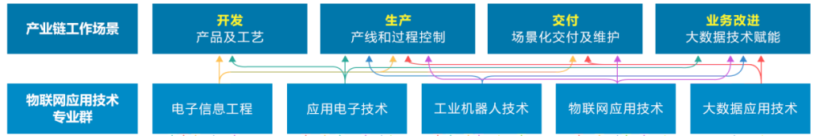
图 3-1 专业群与产业链对应
电子信息工程技术提供产品开发能力，应用电子技术为产品提供产品工艺及配套开发，工业机器人为生产环节提供产线能力保障，物联网应用技术专业为产品做工程设计和工程交付能力，大数据为整个产品提供数据采集，分析和决策辅助。

（二）专业群人才培养定位为培养电子信息企业急需人才
以立德树人为根本，以服务国家“一带一路”倡议和“数字中国”战略为核心、以服务粤港澳大湾区，顺应电子信息产业的转型升级为目标，面向新一代电子信息技术赋能传统制造，主要针对新一代电子信息系统应用领域项目管理、应用开发、项目测试、技术支持、运行维护等岗位，培养掌握智能硬件开发、嵌入式软件开发应用、物联网工程实施、信息系统集成与管理、自动化生产线调试与维护、大数据应用等技术，培养具有扎实的专业知识，较强的实践能力、良好的团队协作能力、创新创业能力和可持续发展能力，具有智能化产品开发、智能化产品制造、智能化产品应用和智能化产品实施运维等岗位工作能力的高素质复合型、创新型技术技能人。

（三）专业群内各专业技术相近互补、资源共建共享
源于群内专业存在共性技术，群内专业在专业课程、师资团队、实训基地、技术技能平台、合作企业等资源配置方面有高度共享性，该特性便于各教学资源的优化整合，通过统一配置资源，可以充分利用原有的专业群师资和实训基地等原有基础，避免专业建设上的资源浪费，同时随行业未来的变化完成专业群的调整与更新。
专业群内确定物联网应用技术为核心专业，其技术领域涉及到其他四个专业，工作岗位贯穿于电子信息产业应用项目全流程；应用电子技术、电子信息工程技术、工业机器人技术、大数据技术与应用，交叉支撑“感知层、网络层、平台层、应用层”电子信息系统四层体系架构；五个专业相互融合、相互支撑共同打造电子信息系统产业链所需的复合型、创新型技术技能人才。专业群组群逻辑见图3-2：
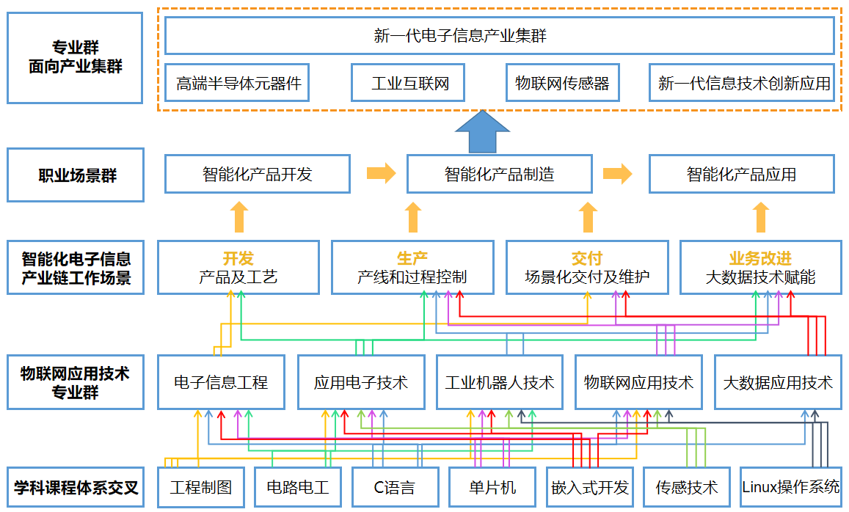
图 3-2 专业群组群逻辑

四、建设目标

（一）总目标
紧紧围绕新时代新一代电子信息行业工作发展要求，立足服务地方经济社会发展，以立德树人为根本，创新为引领，一流为目标，创新“物联网应用技术专业群人才培养模式”，深耕产教融合，实施1+X证书制度试点工作；开发立体化特色优质教材，推广金课，推动以学生为中心的课堂革命，完善中高本协同育人体系，以产业发展为契机，培养一专多能创新型复合型技术技能人才。对接产业建成产学研创协同创新实践教学基地，形成教育链、人才链与产业链、创新链有机衔接。构建物联网与人工智能技术技能创新服务平台，打造一流教学创新团队，建设教学资源库和专业教学标准，输送优质教育资源，服务高职扩招专项实施方案。孵化一批国家标志性成果、省级标志性成果，引领信息技术产业高新技术成果转化应用，形成社会服务高地，建成省内一流、国内领先的高水平专业群，为粤港澳大湾区发展注入新动能，形成新一代电子信息行业高素质技术技能人才培养的广东模式。

（二）具体目标

1.创新人才培养模式
以立德树人为根本，培养德技并修的产业工匠，构建可复制、推广的“德技双修，校企双主体，多通道人才培养模式”，建成完善的中高本系统化人才培养体系。人才培养质量稳步提升，为行业产业输出创新性技术技能人才不少于4000人，中高本协同培养学生不少于1000人。学生技能竞赛获国家级奖项1项以上、省级奖项50项以上。

2.建成丰富优质的教学资源
建设专业群课程模块池，力争申报1门国家级课程，建成“课-证-岗”融合的教学资源库主持或联合主持省级资源库1-2个，建成省级精品在线开放课程3-5门，打造1-3三门“金课”。

3.“三教”改革成效明显
通过开展双师培养，引进国家级技能大师，建设行业名师工作室，建成省级教学团队1-2个；教师5人次获教学能力大赛等省级及以上奖项；出版教材10部（立体化/活页式教材）；获省部级及以上教学成果奖2项。开展线上线下混合教学改革和课程思政建设。

4.打造智能化电子信息产教融合创新实践教学基地
专业群建设期间，总投入不少于1500万，建设ICT学院创新实训中心等7个实践教学基地，建成省级校内外实践基地5个，实现专业群实训环境一体化、系统化。

5.建成省内领先的AIOT技术技能创新和社会服务平台
建成满足实践教学、应用研发、技术服务和社会培训等需要的科技平台和社会服务基地，培训15000人日以上，申请和授权专利20件以上（突出协助企业申请专利），科研与社会服务到账超过100万元。

6.社会影响力显著提升
着眼世界，培养具有国际视野的技术技能人才，积极参与并服务一带一路发展战略，组织师生开展境外交流活动，拓展国际视野。在全国高职教育领域推广建设成果1-2次，承办国际性、全国性、区域性专业建设交流活动不少于5次，建立专业群品牌的社会认可度，省内外兄弟院校来访交流10次以上。

五、建设内容与实施举措
以习近平新时代中国特色社会主义思想为指导，全面贯彻党的教育方针，落实立德树人根本任务。政、校、行、企为多方协同培养，以推进专业群内涵建设为核心，基于“厚基础、专技术，宽口径、强创新”的人才培养理念，以“三教”改革为着力点，以一流的创新教学团队、教学资源与实践条件、社会服务能力建设为抓手，深化校企合作，推动课堂革命，全面提升人才培养质量，为服务粤港澳大湾区电子信息产业的转型升级提供人力支撑和技术支持。具体专业群建设内容与举措主要包括九部分，如图5-1所示。
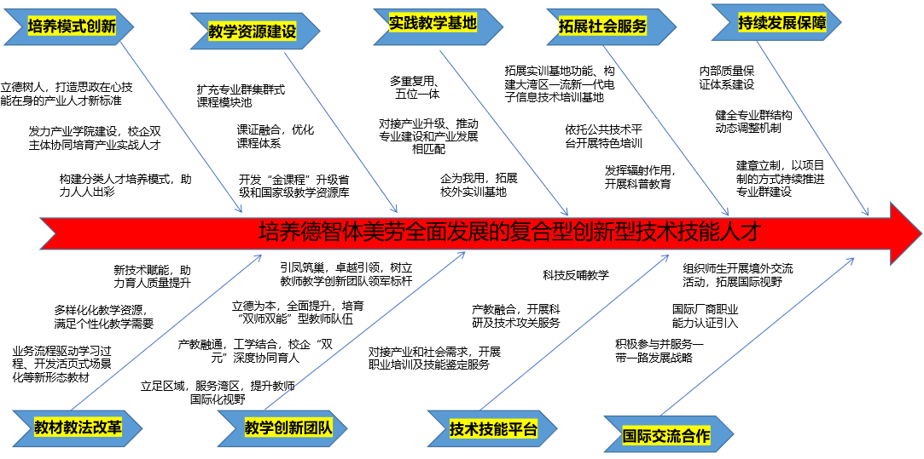
图5-1 专业群建设总框架

（一）德技双修，校企双主体，多通道人才培养模式改革

1.立德树人，打造思政在心技能在身的产业人才新标准
完善“思政课程”、“课程思政”、“专业思政”融会贯通的课程育人体系。抓好课堂教学主阵地，用习近平新时代中国特色社会主义思想和社会主义核心价值观铸魂育人。完善以思想政治理论为核心，以通识课程为支撑，以专业课程为辐射的思想政治教育课程育人体系。抓好思想政治课关键课程建设系列特色课堂，充分挖掘专业课程蕴含的思想政治教育资源，推进专业教育和思想政治教育高度融合，发挥从思政课程到课程思政专业思政的圈层效应。建设5个思想政治课示范课堂，遴选5个具有职业教育特点的课程思政教育案例，实现课程师政教学全覆盖。
发挥社会实践的育人功能，着力精选实践主题，优化时间内容，协调时间资源，凝练实践成果上下功夫，使学生在社会熔炉中增强四个自信。切实提升对社会主义核心价值观的认同度和践行力，下大力气培养造就树立远大理想，热爱伟大祖国，担当时代责任，勇于砥砺奋斗，练就过硬本领，锤炼品德修为的新时代产业人才。

2.发力产业学院建设，校企双主体协同培育产业实战人才
积极联合华为、ARM(中国）、新大陆等知名企业共建产业学院，实施“两定三优化”校企协同育人路径链，落实产教融合校企“双主体”育人。具体为：校企共定目标，明确创新性技术型人才培养定位；校企共享信息，厘清岗位能力要求；优化校企资源配置，完善育人条件；校企同步开展教育教学、技术创新和社会服务三行动，激发企业协同内生动力，形成育人合力；校企共建专业教学评价反馈体系，保障育人路径顺畅与持续。
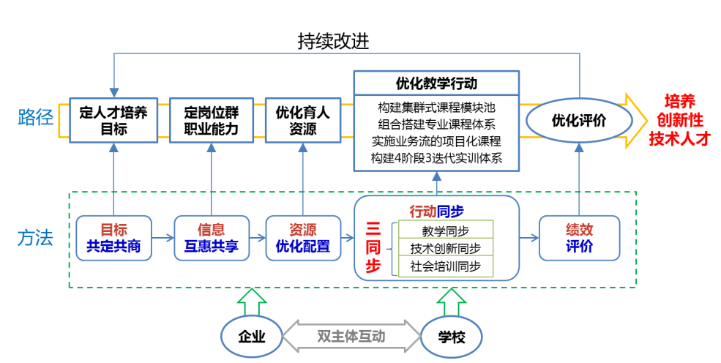
图5-2 “两定三优化”校企协同育人路径链示意图
对接新一代电子信息技术产业链,厘清人才培养规格，实施订单培养等人才模式，优化培养过程。以电子信息技术项目应用为引领，带动群内物联网技术应用、电子信息工程、应用电子技术、工业机器人等专业，对接新一代电子信息产业中的人才链、产业链、创新链，引入知名厂商技术技能人才的职业标准，调整专业定位和人才培养规格。
对接行业及龙头企业的新标准、新技术、新设备，优化教学内容和培养过程。到2025年，逐步实现企业参与专业课程教学和实训学时比例达50%以上；30%专业课程嵌入职业技能认证要求；100%整周实训项目中嵌入企业业务项目要求。
在实践教学体系中，基于企业业务流将关键工程元素介入实训环节，选取典型应用场景，分解知识点、能力点，通过“课内训练、小型项目（集中1-2周）实训强化、大型项目（1-3个月）全流程设计与实施”等不同复杂程度的项目实战，完成知识和技能从碎片化到系统化，提升职业素养。

3.构建分类人才培养模式，助力人人出彩
积极落实国家高职扩招200万人的任务，针对不同生源分类施教，因材施教，继续实施学分制和弹性学制。学生可根据自身能力及意愿选择2-5年毕业，针对知识结构差异，不同年龄段等生源多样化特点，分类编制人才培养方案，个性化培养，制定学分认定和折合管理方法。
（1）生源多元
广泛实施社会（含退役军人及高技能人才学历提升）、中职、高中等多元化的人才培养途径，实现专业群“宽入口”。通过政校企行四方共通参与的专业群指导委员会，促进行业、企业参与职业教育人才培养全过程，实现“专业设置与产业需求对接，课程内容与职业标准对接，教学过程与生产过程对接，毕业证书与职业资格证书对接，职业教育与终身学习对接”。到2024年，非高中生源招生人数比例达60%。
（2）分层培养
树立以人为本、个性化发展的人才观念。按照学生基础、个人爱好，分别制定三二贯通、五年一贯制、现代学徒制等人才培养模式，实施分类分层教学。按照公共模块基础能力、专业模块对接岗位核心能力、选修模块对接学生个性化发展的总体思路，依托技术创新平台开展企业项目实战，培养有针对性的技术应用型人才。到2024年，累计培养研发辅助人才80人，毕业生就业薪资水平明显提升。
培养复合型人才。首先根据生源情况，按社会、中职、高中不同生源分别制定对应的人才培养方案，并在入学时对学生分别建班；学生专业拓展课程即可以选修群内专业相近的课程模块，也可以选修群间互通的与专业群无关的课程模块，有利于培养个性化的复合型人才；班内组建项目小组，并按岗位特性与学生学情进行分工。共用、核心模块互选。针对多元化的生源情况，以人为本，分别制定符合各类生源发展的人才培养体系。
（3）学分银行改革
制定学分银行实施方案，实施弹性学习时间和多元教学模式，推进将课程学分可存储、互认、转换的学分银行制度，使学生能够自由选择学习内容、时间和地点，突破专业和学习时段限制,同时将将技能培训与学历教育有机结合,搭建终身学习“立交桥”。
对退役军人，下岗失业人员，农民工和新型职业农民等群体单独编班。创新教学组织和考核评价，适应不同生源，不同学习时间，不同学习方式，针对不同生源的从业经历，技术技能基础和学习需求，创新实习管理方式，开展灵活多样的实践教学。

（二）校企协同，共建课证岗融合型教学资源

1.扩充专业群集群式课程模块池
融入业界新工艺、新技术和创新创业教育，校企协同开发集群式课程模块池，将整个专业群课程体系组合成大类课程模块池、关键技术课程模块池、职业方向课程模块池、拓展自选课程模块池等。将1+X证书的中高级职业技能等级证书纳入课程体系，支撑“厚基础、专技术、宽口径、强创新”的专业集群人才培养特色，同时满足高本协同、中高职衔接、现代学徒制等不同学制人才培养和社会人员自主学习、培训的需要。
以专业群龙头物联网应用技术专业为例。通过与行业企业共同开展主要岗位群的职业能力分析，将本专业的就业定位（毕业后3-5年）在系统集成工程师、系统运维工程师岗位。适应“互联网+”对无线、5G通讯等高新专项技术人才的要求，以及学生可持续发展的需求，以技术应用能力养成为核心，从集群式模块池中提取课程模块，组合装配形成物联网应用技术专业的课程体系，在人才培养过程中，通过“技术分流”（学生根据个人学习兴趣和职业规划选择）和“岗位分流”（依据学生就业意向和企业岗位需求），满足企业岗位技术细分、学生个体职业发展、多样化成长的需求。具体见图5-3。
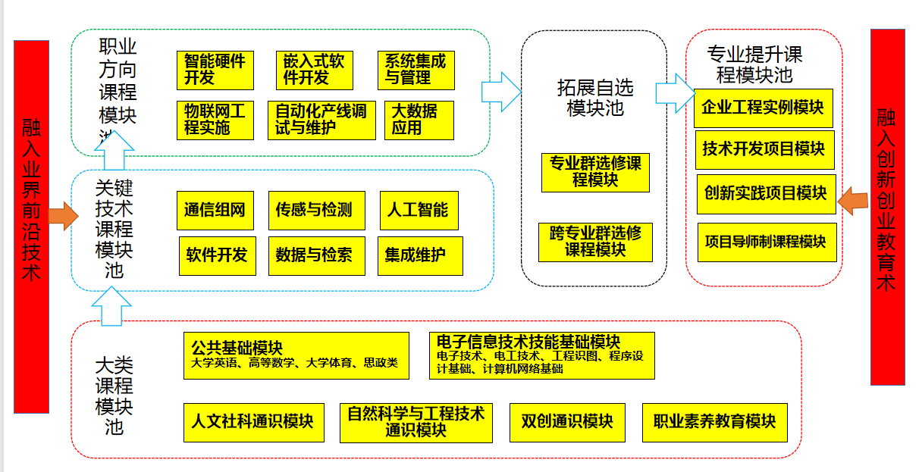
图5-3 集群式课程模块池示意图

2.课证融合，优化课程体系
依托1+X证书制度试点，课证融合，配合一线厂商认证和国家“1+X”证书的实施，升级专业群课程标准、专业教学标准。
在专业群内开展物联网应用技术专业群 1+X 证书制度试点工作，将物联网工程实施与运维、智能计算平台应用开发、传感网应用开发、工业机器人应用编程等职业技能等级证书培训内容有机融入专业人才培养方案；安排技能等级证书的一体化教学组织形式，实施大班授课、小班研讨、分组实训、个人自学等多种形式，开展实务专题、工单制教学方法改革；将课程的期末考试与职业技能等级证书进行有机融合，评价学生获得学历证书相应学分和职业技能等级证书，提高人才培养的灵活性、适应性、针对性。在专业群通过课程授课、技能实训，面向社会开展技能培训，使学生和社会人员获得职业技能等级证书。1+X 证书工作实施路径如图5-4所示：
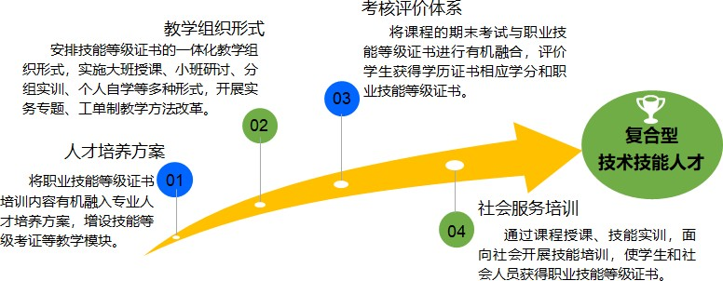
图 5-4 1+X 证书工作实施路径

3.开发“金课程”升级省级和国家级教学资源库
紧跟前沿技术，建设丰富优质的课程教学资源，基于岗位需求，精心提炼课程内容，借助现代信息技术，实现多元教学模式。力争实现1 门国家级精品在线开放课程，2 门省级精品在线开放课程，15门校级精品在线开放课程，实现课程思政全覆盖。获得省级及以上课程思政教学项目2项。
按照专业群人才培养目标，打破专业体系课程模式，面向职业岗位能力要求开发专业群的课程体系，形成以电子信息产业链岗位群为导向的“基础通用、模块进阶、职业导向”的课程体系（见图5-5）。涵盖三个模块：公共平台模块、专业技能模块、拓展互选模块。要求学生必修“基础共享平台课程”，以夯实专业群共性专业基础，学生自主选修“专业技能模块课程”，以培养岗位核心技能；学生自主选修“拓展互选模块课程”，以培养跨专业群的知识与技能，实现个性化复合型的人才培养。融合文化育人、课程思政、创新创业教育等人才培养元素，形成多个专业相互联系、相互渗透的模块化课程体系，满足学生个性化发展需求，培养复合型、创新型高素质技术技能人才。
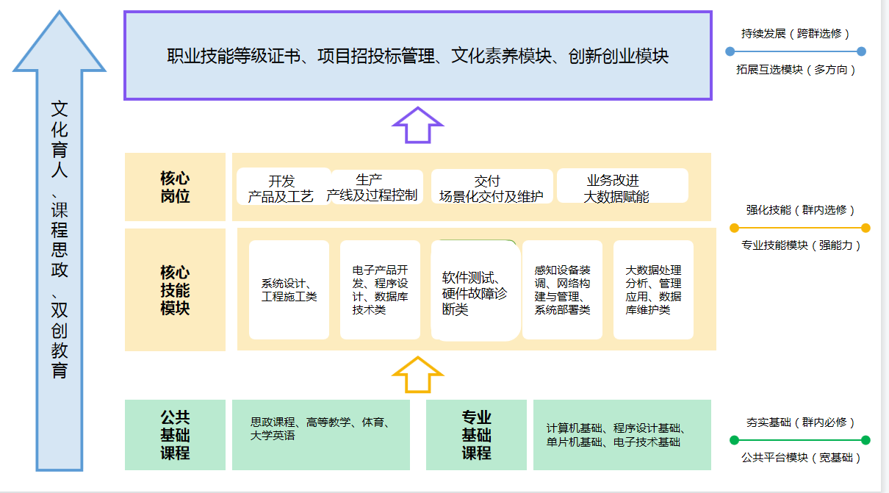
图 5-5 “基础通用、模块进阶、职业导向”的课程体系
根据学生各阶段不同的培养任务与发展需求，建设“双创”选修模块，将“双创” 教育有机地融合到专业教学活动中。在教学过程中分层次有重点设计教学计划，实现分层、分级引导；开展双创竞赛、项目实践、双创项目市场化试点活动，提升学生“双创” 意识，增强“双创”意志与动力。每年组织学生参加各类双创竞赛 5 项以上，组织开展双创项目实践 2 次以上；设立“双创”校企合作资金，建设期内，指导和扶持双创项目学生及其团队 5 个以上。
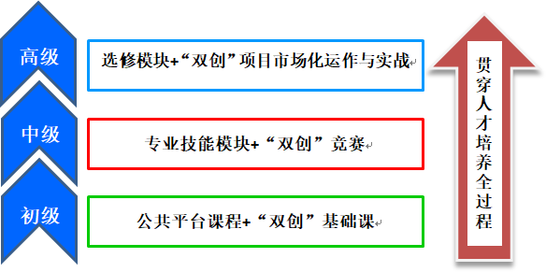
图5-6 分年级、分层次“双创”教育模式
建设期内，完成省级物联网应用技术专业群教学资源库建设，力争国家级精品在线开放课程1门、省级精品在线开放课程≥2 门、创新创业课程≥5门，完成群内仿真项目30个，校企共同开发真实项目5个；在20个以上院校推广应用专业教学资源、课程教学资源，实现20门课程在MooC平台上线运行。持续改进教学资源建设，使课程教学资源能够服务职业院校、社会培训和企业员工的需要。
表 5-1 课程教学资源建设规划一览表
序号 | 建设项目 | 建设内容 | 完成时间 | 备注
1 | 教学资源库 | 物联网应用技术专业教学资源库 | 2024 | 省级
3 |  | 大数据技术与应用专业教学资源库 | 2024 | 省级
4 | 精品在线开放课程 | 《C语言程序设计》 | 2023 | 力争1门国家级
 |  | 《单片机应用技术》 | 2023
 |  | 《Python语言程序设计》 | 2023
5 |  | 《传感器应用技术》 | 2023 | 2门省级
 |  | 《C语言程序设计》 | 2022
 |  | 《嵌入式技术与应用》 | 2023
 |  | 《智能电子产品设计与调试》 | 2024
 |  | 《电子技术》 | 2022
 |  | 《Python语言程序设计》 | 2024
 |  | 《单片机应用技术》 | 2023
 |  | 《数据库技术与应用》 | 2023
 |  | 《工业机器人系统设计》 | 2024
6 | 企业岗前培训课程 | 《职场素养》 | 2022 | 企业岗前培训资源
 |  | 《物联网产业应用典型案例剖析》 | 2024
7 | 创新创业课程 | 《创新创业基础通识》 | 2022 | 面向社会
 |  | 《创新创业实战案例》 | 2024 | 培训
8 | 教学项目 | 工业物联网仿真项目 30 个 | 2022 | 企业项目资源
 |  | 《智慧城市》 | 2023
 |  | 《智能商超》 | 2023
 |  | 《智能家居》 | 2023
 |  | 《智慧社区》 | 2024
 |  | 《智慧物流》 | 2024

（三）业务场景融入教学，开展信息化教材与教法改革

1.业务流程驱动学习过程、开发活页式场景化等新形态教材
依托产业学院、企业导师工作室、技能大师工作室，吸收行业企业技术人员、能工巧匠等深度参与教材编写和资源开发，将ICT技术标准、厂商技术标准、职业资格认证（1+X）考核标准纳入教材内容。基于校企融合教育生态链，建立课程对接岗位技能体系表，基于工作过程系统化方法，引入智能交通、智能家居、智慧农业等典型项目。用业务流程驱动学习过程，场景化还原企业实际项目和业务实施流程，将岗位工作所需知识和技能训练碎片化，按工作任务需要植入教学项目，将专业精神、职业精神和工匠精神融入教材内容，强化学生专业技术积累和职业素养养成，重构递进式场景化课程教学载体。将企业真实岗位技能项目转化为活页教材，建设5门专业核心课程的活页教材。对接岗位能力标准和新一代信息技术行业标准，引入行业真实项目案例，建设5门校企开发立体化教材。

2.建设多样化教学资源，满足个性化教学需要
基于校企融合教育生态链，引入企业项目案例库、职业资格认证模拟题、全国职业技能大赛计算机网络应用赛项赛题解析、活页式拓展项目等特色资源；及时将产业发展的新技术、新规范纳入教材配套资源。建设包括PPT、教学大纲、教学计划、实训题目、教学视频、实训操作视频、配套工具包等基本教学资源。
结合VR/AR等现代信息技术，进行线上线下混合式课程教学改革。实现课程重构系统化，课程资源立体化，课程内容微课化，课程整体平台化。可满足项目化教学、职业资格认证培训、技能竞赛辅导、岗位技能培训等多种职业教育类型的教学要求。
到2025年，专业群课程实现网络课程建设率达到100%，10门课程实现线上线下混合式教学改革，2项省级以上课程教学改革项目立项。

3.新技术赋能，助力育人质量提升
依托信息技术类专业云平台、微课慕课等教学资源建设，专业核心课100%推行翻转课堂、混合式教学、导师制课程等；基于大数据资源库平台的智能分析，收集学习者的不同需求，追踪学习人员的使用数据，分析学员学习过程中的专业知识学习过程及心理成长变化，资源库使用过程中遇到的问题，并结合电子信息产业的新技术、新工艺动态更新完善教学资源。
根据学生的个体学习需求，建立学习社区，促进形成泛在、移动、个性化的学习方式。教学资源实现学习者和教师利用资源进行自主学习和个性化搭建课程，形成国际开放、辐射全国的融合共享创新资源。到2025年，专业群建设成40个课程教学资源包。
建设期内，力争完成国家级教学改革项目≥1 项、获得国家级教学成果奖≥1 个、国家级教学能力竞赛≥1 个、获得省级以上思政课程建设项目≥5 项。教材与教法规划一览表如表 5-2 所示。
表 5-2 教材与教法建设规划一览表
序号 | 建设项目 | 建设内容 | 完成时  间 | 备注
1 | 教材 | 《C语言程序设计》 | 2022 | 立体化教材 5 本
 |  | 《电子技术》 | 2023
 |  | 《Python语言程序设计》 | 2023
 |  | 《单片机应用技术》 | 2024
 |  | 《传感器应用技术》 | 2024
2 | 活页式教材 | 专业核心课程活页式教材或工作手册式教材 | 2025 | 5门活页式/工作手册式教材
4 | 教法改革 | 每个专业开发工单≥100 个，总数≥500 个 | 2021 | 工单开发
5 | 教学改革项目 | 教学改革项目≥2 项 | 2022 | 省级
6 |  | 教学成果奖≥1 个 | 2022 | 省级
7 |  | 教学能力竞赛≥2 个 | 2022 | 省级
8 |  | 思政课程建设项目≥5 项 | 2021 | 省级及以上

（四）人才强群，打造高水平双师队伍
按照“高端引领、培引并举、能力提升”的师资队伍建设思路，打造一支“能引领产业发展、懂专业教学、会服务区域经济”的适应新时代高职教育专业群发展需求的高水平双师队伍。

1.引凤筑巢，卓越引领，树立教师教学创新团队领军标杆
大力引进具有相关专业背景和丰富企业实践经历（经验）的能工巧匠；具有改革创新意识、较高学术成就、较强组织协调能力和合作精神的领军人才；熟悉相关专业教学标准、职业技能等级标准和职业标准，具有课程开发经验的技术能手担任产业导师、专业带头人、专兼职教师。聘请行业企业领军人才、大师名匠任专兼职教师，开展大国工匠进校园、技能大师上讲堂活动，打造“匠心工作室（站）”、技艺技能传承创新平台等，促进技术交流、技术攻关、成果转化、以及技术技能人才培养，积极培育和传承工匠精神。建设期内，组建 1个行业领军人物领衔的名师工作室，培养在业内有较高影响力的专业领军人才 1 名、专业群带头人 2 名，培养和引进骨干教师 6 名；实现兼职教师承担专业实践教学比例达到50%以上。

2.立德为本，全面提升，培育“双师双能”型教师队伍
始终坚持立德为本，坚守专业精神、职业精神和工匠精神，践行社会主义核心价值观，以德立身、以德立学、以德立教，建设一支品格高尚，师德师风精良的教师队伍。
为教师发展提供保障，搭好平台。完善岗位规范、绩效动态、人才发展等方面涉及教师可持续发展的制度机制，以教师发展中心、师资培训基地为依托，整合校内外优质人才资源，不断优化团队人员配备结构。大力培育校内骨干教师队伍、青年教师队伍，助力全体教师的成长与发展，打造一支专兼结合、结构优化、教学水平高和实践能力强的师资队伍。
定期组织全体教师开展专业教学法、课程开发技术、信息技术应用培训以及专业教学标准、职业技能等级标准等专项培训，全面提升教师模块化教学设计实施能力、课程标准开发能力、教学评价能力、团队协作能力和信息技术应用能力。组织团队教师定期到企业实践，学习专业领域先进技术，促进关键技能改进与创新，提升教师实习、实训指导能力和技术技能积累创新能力。组建技能大师咨询团队和名师教学指导团队，开展技能大师进校系列活动，组织教学名师开展专题研讨、教学观摩，提升教师专业技能、教学业务水平。力争“双师型”教师比例达到 100%。建设期内，培育教学名师2名，建设“双师型”名师工作室2个。

3.产教融通，工学结合，校企“双元”深度协同育人
聘请有良好工程背景、科研背景或有丰富实践经验的工程技术人员、能工巧匠等来校任专兼职教师，共同开展教学活动，探索分工协作的模块化教学模式，实现专任教师与企业兼职教师共同承担课程教学、实习实训、课题研究，提高教学团队的社会服务水平。建设期内，实现从电子信息产业链相关岗位引进具有 3 年以上企业工作经验的一线员工 6 人，引进企业兼职教师 30 人以上，教师下企业不少于 1 个月，专业教师“双师”数量力争达到100%以上；使兼职教师和专任教师优势互补，在专业群建设过程中，融入企业实践和行业领域中的新技术、新工艺、新成果，提高人才培养质量、实现校企合作共育创新型教学团队。构建教师到企业工程实践和企业工程师进校内兼课的双向对接机制建设企业兼职教师库。
鼓励专业教师参与企业的科研、技术和产品开发，带着课程改革任务和技术研发课题到企业进行顶岗锻炼，提高专业教师能够解决行业企业生产工艺、技术难题的能力。落实专业教师每年至少 1 个月下企业实践，5 年一周期的全员轮训制度。

4.立足区域，服务湾区，提升教师国际化视野
顺应电子信息产业的转型升级，面向新一代电子信息技术赋能传统制造，服务粤港澳大湾区发展的需求，积极拓展海外培训与合作的渠道和平台，选派专业领军人才、骨干教师赴国外研修访学，提升教师在人才培养过程中的国际化视野，学习国外职业教育模式核心经验，引进职业教育资源，在现代学徒制、双元制培养、人才培养标准制订、师资培养等方面借鉴国外先进理念与方法；同时，配合国家“一带一路”战略的实施，传播中国职业教育理念，输出中国职业教育“1+X”特色。打造一支服务区域经济，满足新时代高职教育创新发展需求的教师队伍。

（五）建设资源共享、设备先进的产教融合型实训基地

1.建成多重复用，六位一体实训基地
针对专业群面向的新一代信息技术的相关岗位群，以专业群内各专业的岗位技能训练为基础，与相关企业紧密合作，深度产教融合，建成具有实践教学、技术服务、培训鉴定、 企业应用、技能竞赛、区域共享的“五位一体”实训基地，成为产教融合的支撑载体。具体包括：
整合现有ICT实训室、电子创新实训室，新建电子设计与集成创新实训室，打实基础，拓宽培养方向提供基础。
校企合作共建职业培训基地，如与广东诚飞智能科技有限公司成立特种作业低压电工实操培训中心，为学生提供真实的职业培训场景以及工作场景。

2.对接产业升级、推动专业建设和产业发展相匹配
在实训基地建设中，突出体现物联网应用技术专业群的职业性、实践性、开放性，建立真实的企业环境，引进企业真实项目，以产品项目为载体，采用基于项目开发工作过程的项目实践，培养学生的基础能力、专项能力和岗位能力，三个层次逐渐递进。依托落户我院的中央财政支持的电工电子实训基地、省级的应用电子技术实训基地以及未来搭建“产学研用”的技术积累与实训一体的环境。通过校企合作、产教融合，建成集教学、社会服务、科技创新于一体，具有产品设计、生产、服务，工程技术应用，新一代信息技术应用的教学平台，打造完备的物联网应用技术专业群实训基地，实现教学与生产及工程应用相融，充分发挥基地的作用，使之更好地服务区域经济，为中小微企业提供技术支持，为区域内的高职院校提供专业培训，为学生提供生产性实训基地和创新创业平台。
表5-3 专业群实训基地建设规划表
序号 | 实训室  名称 | 面向课程 | 建设内容（实训项目） | 建设起止时间
1 | ICT学院创新实训中心 | 智能计算应用平台1+X证书课程、大数据、人工智能技术方向课程。 | 智能计算应用平台1+X证书培训、考证、教学。大数据、人工智能实训平台和课程资源包。 | 2020-2021
2 | AIOT学院创新实训中心 | 嵌入式系统、传感器技术、无线传感网、物联网应用课程、专业认知 | 1）为培养物联网专业群综合性人才提供实践基地；2）为科研攻关和技术创新提供平台支撑，可开展针对物联网综合应用等领域科技项目课题研究；3）为培养创新创业型人才提供发展空间 | 2021-2022
3 | 物联网综合应用工程实训基地 | 无线组网技术、物联网系统集成、物联网综合实训、1+X传感网应用开发课程、1+X物联网工程实施与运维课程 | 传感网应用开发 1+X 证书、1+X物联网工程实施与运维证书的培训、考证、教学 | 2021-2022
4 | ICT综合创新人才实训基地 | 边缘计算、微服务搭建和人工智能应用方面课程 | 以边缘计算节点通信与容器和智能服务搭建为主。结合前期ICT建设成效基础上，培养完整的具备综合应用和场景创新的符合性人才。 | 2021-2022
5 | 工业机器人系统实训室 | 工业机器人技术专业、电气自动化技术、机电一体化技术专业课程 | 工业机器人应用编程一体化教学创新平台 5套 | 2020-2022
6 | 智能工业控制实训室 | 配合工业4.0环境下课程内容改革 | 基于工业4.0环境下工业控制系统建设 | 2023-2024
7 | 电子设计与集成创新实训室 | 单片机系统项目设计、电子课程设计、FPGA综合训练、嵌入式系统设计、智能终端综合创新实践 | 根据物联网应用技术专业群内相关专业安排的教学需求以及班级实验要求，配置相应的扩展模组与控制对象，完成单片机系统项目设计、电子课程设计、FPGA综合训练、嵌入式系统设计、智能终端综合创新实践以及专业实习的整体实验实践的需求。 | 2023-2024
3.企为我用，拓展校外实训基地
在现有物联网应用技术专业群校外实践教学基地：深圳市恒诺物联科技有限公司、广州市威控机器人有限公司形成更为紧密的合作关系。在华为ICT学院的基础上与华为合作建立“鲲鹏产业学院”，在师资、实训基地全方位合作，打造课证融通平台，以华为各类证书标准为推手，完善实训基地建设，建设考证培训中心，考官培训中心，打造华南区教育培训基地。同时，未来力争与ARM、新大陆、广东诚飞智能等知名企业建立“人工智能与物联网（AIOT）产业学院”，提供全面、完整的实训基地建设方案。与新大陆、江苏汇博机器人技术股份有限公司等合作，承办省级职业技能大赛，以比赛平台为契机，赛训学结合，促进实训教学基地发展。与各公司形成产业学院、产教联盟，校企双方在学生培养、科研、技术服务等方面进行深度融合，形成共赢的紧密关系，按照多主体参与、多元投入、多元共治的原则试点实训基地合作运营模式，建立配套的基地管理新机制。建设期内，新增优质校外实践基地12家。

（六）对接“新一代电子信息”产业，打造多层次专业化的技术服务平台
依托物联网应用技术专业群的优势，增强专业群服务新一代电子信息产业发展的能力，通过与华为、Arm等国内外知名人工智能及物联网芯片及技术提供公司企业进行深度合作，依托华为ICT学院及ARM人工智能及物联网协同创新中心，打造对接产业和社会需求，开展职业培训及技能鉴定服务、产教融合，开展科研及技术攻关服务、科技反哺教学等服务平台。密切联系企业，解决企业用人难题，为企业培养高素质技术技能人才；针对中小微企业在产品研发和产品升级中遇到的问题,开展技术创新研发与服务；同时加快推进新一代电子信息产业、区域产业的转型升级。

1.对接产业和社会需求，开展职业培训及技能鉴定服务
继续完善1+X职业技能证书考证平台，在现有的1+X证书考证平台基础上，新增1-2个1+X证书考证平台，加大考证环境建设，为为企业培养高素质技术技能人才打下坚实基础。

2.产教融合，开展科研及技术攻关服务
以“校企协同、多方联动”为原则，与华为信息与网络技术学院深度合作，协同育人，以ARM人工智能及物联网协同创新中心为基础，引入行业领先的技术与标准，建成引领国内物联网产业发展的产学研协同创新中心。利用建设的技术技能平台积极开展科研及社会服务，预计申报专利（包含受理）不少于15项，软著20项。

3.科技反哺教学
引进和培养高层次人才，设立名师（大师）工作室，吸纳包括高校、科研院所、物联网相关的生产与应用龙头企业等组建高水平服务型科研团队，组建多专业融合、多团队协同、多技术集成、多行业应用的技术研发中心，形成多层次的人才体系，围绕电子信息、智能制造、智慧农业等新一代电子信息产业中的若干关键技术，以教师为主体，通过名师引领，面向社会开展技术创新研发与服务，开展横向、纵向课题的建设，提升教师技术研发和创新能力。

（七）整合优化新一代电子信息技术产业教育资源，提升社会服务能力
社会服务能力是专业群整体实力的综合体现，物联网应用技术专业群坚持走“服务地方、服务社会”之路，发挥三维分布式校企合作机制的效能，重点对大湾区新一代信息技术产业中的高新技术企业，大力开展产学研合作，建立广泛而有效的校企合作机制。重点开展以下工作：依托建设在校内实训基地的协同创新中心等技术技能平台，为企业开展智能制造领域技术服务；借助专业群办学优势，与行业企业组建多方参与的高水平技术技能培训中心，结合“1+X”证书试点，面向社会人员开展技术技能培训与职业技能等级认证；服务东西协作国家战略，协作帮扶宁夏工业职业学院等开展专业协作建设；面向学校周边中小学， 开展青少年科普素质拓展活动。

1.拓展实训基地功能、构建大湾区一流新一代电子信息技术培训基地
力争与华为等知名企业联合打造物联网、大数据领域国家级人才培训基地。预计基地在建设期内，面向全国中高职教师培训200-300人次，面向行业从业人员培训2000-2500人次，交付高水平信息化应用项目2-3项，产生不少于100万元的市场应用价值。建立物联网、人工智能科普中心，协助社区、中小学推广物联网、人工智能的知识和技能。与广东省电子协会合作成立技术培训中心，以华为信息与网络技术学院为契机，以ARM人工智能及物联网协同创新中心为基础，完成省级“人工智能及物联网协同创新中心”，面向广东省电子信息产业物联网电子应用链相关企业职工、退伍军人和农民工，广泛开展技术技能培训，服务于企业职工技能提升和退伍军人、农名工就业创业的技术需求， 每年为社会提供培训超过 500 人次。
在现有的1+X考证基础上，新增1-2个1+X证书考证平台，加大考证环境建设。开展职业资格鉴定及“X”职业技术等培训、考核及鉴定等多元化社会服务，打造成广东省内职业教育领域最具影响力的人才培养与职业培训中心。

2.依托公共技术平台开展特色培训
面向粤港澳大湾区电子信息和装备制造两大主导产业，以省级智能制造协同创新中心和物联网智能电子设备技术产教融合公共服务中心的创建为抓手，引进有丰富工程实践经验的行业领军人才，建立技能大师工作室，充分发挥技能大师的带头指导作用，校企联合组建科技创新团队，为区域内中小微企业开展技术研发服务，承接企业智能设备与人工智能应用系统集成研发和生产工艺装备技术改造提升项目，广泛开展技术推广和咨询、生产制造智能化管控方案等多元化技术服务，实现建设期内为企业实施技术服务 50 项以上，累计横向经费到帐 500 万以上。

3.发挥辐射作用，开展科普教育
依托校内实训基地、智能物联网应用电子技术教育平台及学生社团等资源， 组织一支热爱社区服务、熟悉社区教育的训练有素的教师队伍对接社区学院，通过与周边社区开展调研，开发社区服务项目，开发一批实用性、科普性教材，开展面向社会及中小学生开展青少年素质拓展和创新教育实践，开发人工智能、机器人项目和机器人科普项目、为中小学生科技竞赛提供指导服务。

（八）着眼世界，培养具有国际视野的技术技能人才

1.积极参与并服务一带一路发展战略
以参加金砖国家技能发展与技术创新大赛和世界技能大赛等国际性技能大赛为抓手，实施“走出去”战略，开阔学生视野；专业群积极对接“一带一路”沿线国家，开展技术扶持，试点招收国际留学生，服务“一带一路”建设企业的人才需求；与“一带一路”沿线国家职业院校试点共建专业，互派教师到对方学校任课，输出专业群的人才培养模式与课程标准。输出优质课程资源和优质中国文化元素，制订国际科研项目申报与规划指引，支持专业群骨干教师在国际学术、行业组织交流。

2.国际厂商职业能力认证引入
以成果为导向，以学生为中心，加强对毕业生的知识、能力和素质要求培养。组织学生进行国际通用技能认证。鼓励专业群教师团队针对电子信息产业制造链中的关键技术教学开发双语课程，提升学生和企业员工的国际化技术服务能力。选派教师赴国（境）外培训学习，吸收国（境）外先进的办学理念、教学方法，提升教师在专业建设、课程开发、课堂教学组织、专业技能、职业素养等方面的能力。从教学模式、教学资源开发、师资团队等方面实现与国际化接轨。

3.组织师生开展境外交流活动，拓展国际视野
以成果为导向，以学生为中心，加强对毕业生的知识、能力和素质要求培养。组织学生进行国际通用技能认证。鼓励专业群教师团队针对电子信息产业制造链中的关键技术教学开发双语课程，提升学生和企业员工的国际化技术服务能力。选派教师赴国（境）外培训学习，吸收国（境）外先进的办学理念、教学方法，提升教师在专业建设、课程开发、课堂教学组织、专业技能、职业素养等方面的能力。从教学模式、教学资源开发、师资团队等方面实现与国际化接轨。
探索学生国际交流体制和机制。到2025年，完成学生国际交流的体制和机制建设，累计完成学生国际交流 4 次。引进国际优质资源，培养具有国际视野的高素质技术技能人才。对国际优质教育资源进行引入和本土化创新，完成 3 次国际化师资培训。

（九）机制保障，持续发展

1.建立组织，制定制度，以项目制的方式持续推进专业群建设。
成立物联网应用技术专业群建设领导小组，成员包括专业群带头人、骨干教师、行业企业专家、外校专家等，主要工作内容包括专业人才培养目标、专业课程体系、校内外实践条件、师资队伍、课程实施与教学方法等的诊断分析与改进，建立和完善课程教学标准、实践教学标准、师资建设规划和师资准入标准，建立毕业生就业质量跟踪机制，开展岗位适应性调查研究，建立反馈机制。成立专业群建设指导与咨询委员会，制定各项管理制度，结合《广东工程职业技术学院教师考核评价改革实施方案》《广东工程职业技术学院优秀教研科研成果奖励办法》《广东工程职业技术学院教师职称评审办法》等文件，健全教师考核聘用激励机制，推动专业群可持续发展。

2.健全专业群结构动态调整机制
与电子行业企业协会合作，加强产业发展动态研究，建立专业群与产业同步发展机制。绘制专业对接产业的“专业群人才培养地图”，建立专业与产业“契合度”模型，动态评估与及时调整专业设置。成立专业群产学研用委员会，成员包括职业教育专家、行业企业专家、管理专家、专业带头人、骨干教师、职业教育研究人员等，其中行业企业专家不少于三分之二。委员会负责提出人才培养目标、人才培养模式、专业设置调整建议，指导制订和修改人才培养方案、课程结构、专业主干课程教学大纲和实践课 教学大纲，指导校内外实验实训基地建设，推荐兼职工程技术人员担任兼职教师，开展毕业生追踪调查，分析、评价等，每年召开 2 次会议。

3.内部质量保证体系建设
健全教学、科研、竞赛等基本教育教学工作诊断、改进与激励机制。推进专业群建设工作，持续改进与提高人才培养质量。
在组织和管理制度上形成专业群建设、运行与管理的长效机制，扩充对教师高级职称评聘的支持。实行目标管理，实施项目绩效考核机制，定期诊断与改进，整体推进专业群建设工作，落实课程思政、1+X 证书制度试点、新技术进教材、分工协作模块化教学、实践基地群建设等教学改革措施。以一流的科研与社会服务，吸引增强企业参与专业群建设的力度，并面向全省和全国输出教学资源，持续改进与提高人才培养质量。

六、预期成效和标志性成果
经过五年建设，人才培养质量更加契合电子信息产业转型升级，形成高水平的产教融合平台。混合所有制和现代学徒制项目提质增效，因材施教的专业群人才培养模式特色鲜明，教学资源和立体化教材丰富优质，教学创新团队引领改革，高水平技术技能平台省内一流，社会服务能力明显提升，成为新一代电子信息产业技术技能人才培养高地。国际合作交流成效显著， 形成一批可借鉴的改革经验、建设成果和可复制的发展模式，专业群达到省内一流、国内领先的水平。专业群通过五年的建设，预期获得的标志性成果如表6-1。
表6-1 专业群标志性成果
建设任务 | 标志性成果 | 完成数量
 |  | 国家级 | 省级 | 其他
人才培养模式创新 | 职业教育教学成果奖 |  | 1
 | 共建产业学院数 |  |  | 1-2
 | 国家 1+X 职业技能证书考试点 | 2-3
 | 学生竞赛获奖 | 2-3 | 30-50
课程教学资源建设 | 专业教学资源库 |  | 1 | 1
 | 精品在线开放课程 | 1-2 | 2-3
 | 高水平“金课” |  |  | 5
 | “课程思政”示范课程 |  |  | 5
教材与教法改革 | 活页式/工作手册式教材 |  |  | 5
 | 立体化教材 |  |  | 5
 | 教研项目 |  | 2 | 10
 | 教师参加教学能力大赛获奖 |  | 5
教师教学创新团队 | 教师教学创新团队培养 |  | 1 | 1
 | “双师型”教师培养培训基地/名师工作室 |  | 1 | 1
 | 技能大师/技术能手 |  | 1
 | 教师获省级及以上先进荣誉 |  | 1-2
实践教学基地 | 产教融合实训基地 |  | 1 | 2
 | 升级/新建校内实践教学基地 |  |  | 7
 | 校外实践教学基地 |  | 1 | 5
 | 虚拟仿真实训中心 |  |  | 1
技术技能平台 | 人工智能及物联网研究所 |  | 1
 | 协同创新中心 |  | 1 | 1
 | 技能大师工作室 |  | 1 | 2
社会服务 | 科技协同创新团队 |  | 1
 | 举办师资培训项目 |  | 3
 | 培训社会人员人日 |  |  | 3000
 | 大学生社会实践项目 |  | 3
 | 解决产业关键技术难题项目 |  |  | 15
 | 专利及软件著作权 | 20
 | 科研与技术服务经费（万元） |  |  | 100
国际合作与交流 | 国际厂商职业资格认证 |  |  | 2
 | 获国际企业认证资质的骨干教师 |  |  | 5
 | 国（境）外技能大赛获奖（项） |  |  | 3

七、建设进度
表7-1 建设进度
序号 | 建设内容 |  | 年度目标
 |  |  | 2021年 | 2022年 | 2023年 | 2024年 | 2025年
1 | 人才培养模式创新 | 立德树人，打造思政在心技能在身的产业人才新标准 | 出台学院课程思政总体建设方案1份。年度计划和总结各1份。20%课程实现课程思政教学 | 构建“三全育人”思想政治工作格局。年度计划和总结报告各1份。40%课程实现课程思政教学，建设5个思想政治课示范课堂。 | 深入实施学院课程思政总体建设方案。中期检查报告1份。60%课程实现课程思政教学，遴选5个具有职业教育特点的课程思政教育案例。 | 深化“思政课程”向“课程思政”转变。年度计划和总结报告各1份。80%课程实现课程思政教学，培育5个课程思政教学创新团队。 | 全部课程融入德育、职业精神内容，实现 “三全育人”大思政工作格局的构建。建设总结报告1份。100%课程实现课程思政教学
 |  | 发力产业学院建设，校企双主体协同培育产业实战人才 | 制定产业学院建设规划，调研华为、ARM、新大陆等知名企业，达成建设初步意向 | 首家产业学院（华为ICT）建设规划和实施。培训各类社会人才100人。 | 第2家产业学院（ARM公司）建设规划和实施。新增培训各类社会人才100人。 | 第3家产业学院（新大陆公司）建设规划和实施。新增培训各类社会人才100人。 | 将产业学院与社会产业深度合作，新增培训各类社会人才200人。
 |  | 构建分类人才培养模式，助力人人出彩 | 成立政校企三方共通参与的专业群指导委员会，一体化设计中职、高中、本科职业教育培养体系；制定中国特色学徒制人才培养建设方案。 | 新增实现从退伍军人招生，实现工业机器人技术专业中国特色学徒制人才培养招生。完善现有人才培养方案。 | 新增实现高技能人才学历提升招生， 形成深化后的人才培养方案。完善现有人才培养方案。制定学分银行实施方案。 | 完善现有人才培养方案。实现第电子信息工程技术专业中国特色学徒制人才培养招生。实现非高中生源招生人数比例达60%。在大类课程模块进行学分银行制度。 | 推广深化后  的人才培养  模式的成  果。
2 | 课程教学资源建设 | 扩充专业群集群式课程模块池 | 制定课程模块池建设规划，明确课程池建设模块、具体内容和验收标准 | 大类课程模块池验收，启动关键技术课程模块池，优化课程池结构 | 关键技术课程模块池验收，启动职业方向课程模块池，优化课程池结构 | 职业方向课程模块池验收，启动拓展自选课程模块池，优化课程池结构 | 优化课程池结构。将各个课程模块池推广应用，申报相关教学成果奖
 |  | 课证融合，优化课程体系 | 制定“1+X”课程建设规划，与华为技术有限公司合作，启动智能计算平台应用开发的1+X课程资源建设。 | 智能计算平台应用开发的1+X课程资源建设验收，启动工业机器人专业的1+X课程资源建设。 | 工业机器人专业的1+X课程资源建设验收，启动“传感网应用开发”1+X课程资源建设。 | “传感网应用开发”1+X课程资源建设验收。 | 将各个专业“1+X”课程资源体系，再次开发和应用，形成更广的覆盖面。
 |  | 开发“金课程”，建设省级教学资源库 | 制定专业群课程建设规划，启动5门校级网络课程建设。 | 新启动5门校级网络课程建设，5门校级网络课程验收。 | 新启动5门校级网络课程建设，5门校级网络课程验收。申报1门省级精品课程。 | 5门校级网络课程验收。新申报1门省级精品课程。申报1门省级精品课程，力争申报1 门国家级精品在线开放课程。 | 省级和国家级精品在线开放课程验收，将建成专业群课程资源（库）继续开放共享。
3 | 教材与教法改革 | 业务流程驱动学习过程、开发活页式场景化等新形态教材 | 制定教材建设和发展规划，确定重点建设教材名称和步骤。启动2门专业核心课程的活页教材建设。启动校企开发立体化教材1部. | 2门专业核心课程活页教材建设验收。新启动校企开发立体化教材1部，校企开发立体化教材验收 | 启动3门专业核心课程的活页教材建设。新启动校企开发立体化教材1部，校企开发立体化教材验收 | 3门专业核心课程活页教材建设验收。新启动校企开发立体化教材1部，校企开发立体化教材验收 | 校企开发立体化教材验收。成果总结报告。
 |  | 多样化化教学资源，满足个性化教学需要 | 进行线上线下混合式课程教学改革建设规划，专业群课程实现网络课程建设率达到20%，启动2门课程实现线上线下混合式教学改革。 | 专业群课程实现网络课程建设率达40%，新启动2门课程实现线上线下混合式教学改革。 | 专业群课程实现网络课程建设率达60%，新启动2门课程实现线上线下混合式教学改革，启动1项省级课程教学改革项目申报。 | 专业群课程实现网络课程建设率达80%，新启动2门课程实现线上线下混合式教学改革，建设1项省级课程教学改革项目申报，启动1项省级课程教学改革项目申报。 | 专业群课程实现网络课程建设率达100%，新启动2门课程实现线上线下混合式教学改革，建设1项省级课程教学改革项目申报，完成2项省级课程教学改革项目验收。
 |  | 新技术赋能，助力育人质量提升 | 制定课程资源包规划，明确合作企业建设目标、步骤和内容。建成与教学资源同步的企业培训资源包10个。 | 建成与教学资源同步的企业培训资源包10个。 | 建成与教学资源同步的企业培训资源包10个。 | 建成与教学资源同步的企业培训资源包10个。 | 建成与教学资源同步的企业培训资源包10个。将建设成果进行凝练、推广和应用申报省级教学成果奖。
4 | 教师教学创新团队 | 树立教师教学创新团队领军标杆 | 培育专业带头人1人，引进骨干教师2名。 | 培育骨干教师2名。 | 培育专业带头人1人，引进骨干教师2名。 | 引进行业领军人物领衔的名师1名。 | 培养在业内有较高影响力的专业领军人才 1 名。
 |  | 培育“双师双能”型教师队伍 | “双师型”/“双师素质”教师比例达到 90%，培育教学名师1名 | 双师型”教师比例达到 100%，培育教学名师1名 | 建设“双师型”名师工作室1个。“双师型”/“双师素质”教师比例达到 100% | 建设“双师型”名师工作室1个 | 建设行业领军人物领衔的名师工作室1个
 |  | 校企“双元”深度协同育人 | 引进企业兼职教师（产业导师） 10 人。 | 引进具有 3 年以上企业工作经验的一线员工1 人 | 引进企业兼职教师（产业导师） 10 人。 | 引进具有 3 年以上企业工作经验的一线员工2 人 | 引进企业兼职教师（产业导师） 10 人。
 |  | 提升教师国际化视野 | 组织1名专业带头人国外研修访学 | 组织1名转骨干教师国外研修访学 | 组织1名专业带头人国外研修访 | 组织2名转骨干教师国外研修访学 | 组织1名专业带头人国外研修访
5 | 实践教学基地 | 信息与网络综合实训基地 | 完成ICT学院创新实训中心招投标并交付使用 | 进行ICT综合创新人才实训中心立项调研，并完成立项以及论证过程 | 完成ICT综合创新人才实训中心立项、招投标并交付使用，并对AIOT学院创新实训中心立项调研 | 完成AIOT学院创新实训中心立项、招投标并交付使用，并对虚拟现实创新应用实训室立项调研 | 完成虚拟现实创新应用实训室立项、招投标并交付使用，整个基地建设完毕
 |  | 物联网工程综合实训基地 | 进行物联网综合应用工程实训室调研 | 完成物联网综合应用工程实训室立项、招投标，并交付使用 | 完成电子设计与集成创新实训室调研过程，并完成立项及论证 | 完成完成电子设计与集成创新实训室招投标，并交付使用 | 物联网工程综合实训基地建设完成，投入使用
 |  | 智能控制实训基地 | 工业机器人系统实训室立项，第一期2套工业机器人应用编程一体化教学创新平台以及50个点的虚拟仿真软件完成招投标并交付使用 | 工业机器人系统实训室二期完成交投标并交付使用 | 展智能工业控制实训室立项调研，完成立项以及论证过程 | 完成智能工业控制实训室招投标并交付使用 | 实训基地建设完成，投入使用
6 | 技术技能平台 | 院属研究所和创新工作室 | 承担省级项目2项，专利申报2项 | 承担省级项目2项，专利申报2项 | 承担省级项目2项，专利申报2项。 | 承担省级项目1项，专利申报2项。 | 承担省级项目1项，专利申报2项。
 |  | 对接产业和社会需求，开展职业培训及技能鉴定服务 | 完善1+X职业技能培训考证平台，新增两个1+X考证平台 | 新增两个1+X职业技能培训考证平台验收，并投入使用 | 1+X职业技能培训考证平台承接对外培训和考证业务，培训人数在1000人每年以上 | 培训及技能证书认定人数在1500人每年以上 | 培训及技能证书认定人数在2000人每年以上
 |  | 产教融合，开展科研及技术攻关服务 | 1.与华为信息与网络技术学院深度合作，协同育人，确定与ARM合作共建人工智能及物联网协同创新中心计划，与汇博合作，开展技术攻关，完成实训教学设备1项。 | 2.建设人工智能及物联网协同创新中心并完成验收，投入使用；完成省级科研项目1项，申请专利1项，软著5项；与汇博合作，开展技术攻关，完成实训教学设备1项。 | 3.依托创新平台，完成横向课题1项立项，申请专利1项，软著5项；与汇博合作，开展技术攻关，完成实训教学设备1项。 | 4.依托创新平台，完成省级科研项目1项、横向课题1项立项，申请专利2项，软著5项；与汇博合作，开展技术攻关，完成实训教学设备1项。 | 5.依托创新平台，完成横向课题1项立项，申请专利1项，软著5项；与汇博合作，开展技术攻关，完成实训教学设备1项。
7 | 社会服务 | 拓展实训基地功能、构建大湾区一流新一代电子信息技术培训基地 | 建立物联网、人工智能科普中心、成立技术培训中心 | 申请成立省级“人工智能及物联网协同创新中心” | 建设省级“人工智能及物联网协同创新中心” | 完成省级“人工智能及物联网协同创新中心” | 打造物联网、大数据领域国家级人才培训基地
 |  | 依托公共技术平台开展特色培训 | 成立校企联合组建科技创新团队 | 建设校企联合组建科技创新团队、成立技能大师工作室 | 建设校企联合组建科技创新团队、完善技能大师工作室 | 完善校企联合组建科技创新团队、完善技能大师工作室 | 完善校企联合组建科技创新团队、完善技能大师工作室
 |  | 发挥辐射作用，开展科普教育 | 开发科普性读物，开展社区调研 | 开发社区服务项目 | 跟进社区服务项目，开发人工智能、机器人项目和机器人科普项目 | 跟进社区服务项目，完善人工智能、机器人项目和机器人科普项目 | 跟进社区服务项目，完善人工智能、机器人项目和机器人科普项目
8 | 国际交流与合作 | 积极参与并服务一带一路发展战略 | 调研确定国外合作交流职业院校 | 选取1-2家国外职业院校建立学生交流访学机制 | 扩大交流范围、增加交流内容和时间 | 继续开展国际生交流，筹备境外培训 | 建立国际交流站，提升师资培训
 |  | 国际厂商职业能力认证引入 | 针对专业群，引入国际一流相关课程认证体系 | 完成厂商认证教学资源库建设 | 完善厂商认证教学资源库与群内专业的融通 | 继续开展相关培训 | 继续深入，项目总结
 |  | 组织师生开展境外交流活动，拓展国际视野 | 提升优化优质资源，调研相应的国家相关资源需求 | 建立相应的管理保障机制，优化优质资源 | 确定1-2个合作项目 | 完善推进合作项目 | 继续开展，项目总结
9 | 可持续发展保障机制 | 内部质量保证体系建设 | 成立平台工作小组，制订平台建设思路， 分工、合作管理机制和制度等 | 规范平台运行机制，各专业专兼职教师、合作企业、政府部门均参与建设 | 政校行企协共享成果，优化协同资源平台资源，共同开发政校企合作项目1项 | 继续完善协同资源 平台，新增政校企合作项目1项 | 进一步推进， 并总结相关成果。
 |  | 健全专业群结构动态调整机制 | 成立行业发展与专业发展协调委员会，制定相应的办法和规则制度 | 参与相关行业协会1家，组织相关活动2次以上 | 参与相关行业协会1家，组织相关活动4次以上 | 参与相关行业协会1家，组织相关活动6次以上 | 继续深化合作，项目总结
 |  | 建立组织，制定制度，以项目制的方式持续推进专业群建设 | 完善专业群管理长效机制，建立合理的专业群管理机构，充实专业建设委员会，维持稳定的经费投入 | 建设稳定的专业群专业负责人、专业负责人、教学名师、骨干教师和双师型专兼职教  师队伍 | 形成专业群建设有效的激励机制，为专兼职教师提供有力的提升机制 | 持续优化专业群专业架构，完善专业建设委员会，改善实践教学条件 | 诊断与改进，持续深化改革，形成相关教学成果

八、经费预算
表8-1 物联网应用技术专业群建设资金预算表 单位：万元
序号 | 建设内容 |  | 经费预算（万元）
 |  |  | 2021年 | 2022年 | 2023年 | 2024年 | 2025年
1 | 德技双修，校企双主体，多通道人才培养模式改革 | 立德树人，打造思政在心技能在身的产业人才新标准 | 5 | 5 | 5 | 5 | 5
 |  | 发力产业学院建设，校企双主体协同培育产业实战人才 | 5 | 5 | 5 | 5 | 5
 |  | 构建分类人才培养模式，助力人人出彩 | 5 | 5 | 5 | 5 | 5
2 | 校企协同，共建课证岗融合型教学资源 | 扩充专业群集群式课程模块池 | 10 | 50 | 50 | 50 | 30
 |  | 课证融合，优化课程体系 | 10 | 15 | 15 | 15 | 10
 |  | 开发“金课程”，建设省级教学资源库 | 50 | 100 | 100 | 100 | 100
3 | 业务场景融入教学，开展信息化教材与教法改革 | 业务流程驱动学习过程、开发活页式场景化等新形态教材 | 5 | 10 | 10 | 10 | 5
 |  | 多样化化教学资源，满足个性化教学需要 | 5 | 20 | 20 | 20 | 10
 |  | 新技术赋能，助力育人质量提升 | 5 | 10 | 10 | 10 | 10
4 | 教师教学创新团队 | 树立教师教学创新团队领军标杆 | 5 | 5 | 5 | 5 | 5
 |  | 培育“双师双能”型教师队伍 | 5 | 10 | 10 | 10 | 10
 |  | 校企“双元”深度协同育人 | 5 | 10 | 20 | 20 | 20
 |  | 提升教师国际化视野 | 5 | 10 | 10 | 10 | 10
5 | 实践教学基地 | 信息与网络综合实训基地 | 220 | 50 | 100 | 100 | 50
 |  | 物联网工程综合实训基地 | 50 | 150 | 80 | 80 | 50
 |  | 智能控制实训基地 | 85 | 100 | 100 | 50 | 50
 |  | 校外实训基地建设 | 5 | 5 | 5 | 5 | 5
6 | 技术技能平台 | 院属研究所和创新工作室 | 3 | 3 | 3 | 3 | 3
 |  | 对接产业和社会需求，开展职业培训及技能鉴定服务 | 3 | 3 | 3 | 3 | 5
 |  | 产教融合，开展科研及技术攻关服务 | 5 | 5 | 5 | 5 | 5
7 | 社会服务 | 拓展实训基地功能、构建大湾区一流新一代电子信息技术培训基地 | 5 | 5 | 5 | 5 | 5
 |  | 依托公共技术平台开展特色培训 | 5 | 5 | 5 | 5 | 5
 |  | 发挥辐射作用，开展科普教育 | 2 | 2 | 2 | 2 | 2
8 | 国际交流与合作 | 积极参与并服务一带一路发展战略 | 5 | 5 | 5 | 5 | 5
 |  | 国际厂商职业能力认证引入 | 2 | 5 | 5 | 5 | 3
 |  | 组织师生开展境外交流活动，拓展国际视野 | 2 | 5 | 5 | 5 | 5
9 | 可持续发展保障机制 | 组织制度建设 | 2 | 2 | 4 | 2 | 1
 |  | 健全专业群结构动态调整机制 | 2 | 3 | 1 | 1 | 1
 |  | 内部质量保证体系建设 | 2 | 3 | 4 | 2 | 1
小计 |  |  | 518 | 606 | 597 | 543 | 421
合计 |  |  | 2685

